Акустический сейф
«СКАТ 22»

Руководство по эксплуатации
ЛНЕА.468243.008 РЭ

Содержание

ВВЕДЕНИЕ | 4
1 ОПИСАНИЕ И РАБОТА | 4
1.1 Назначение | 4
1.2 Основные технические характеристики | 5
1.3. Состав изделия | 5
1.4. Устройство и работа | 6
1.5. Маркировка и пломбирование | 9
1.6. Упаковка | 9
2 ИСПОЛЬЗОВАНИЕ ПО НАЗНАЧЕНИЮ | 9
2.1 Эксплуатационные ограничения | 9
2.2 Подготовка изделия к использованию | 10
2.3 Указание мер безопасности | 10
2.4 Использование изделия | 11
2.5 Действия в экстремальных условиях | 13
3 ТЕХНИЧЕСКОЕ ОБСЛУЖИВАНИЕ И ТЕКУЩИЙ РЕМОНТ ИЗДЕЛИЯ | 13
3.1 Техническое обслуживание | 13
3.2 Ремонт | 14
4 ХРАНЕНИЕ | 14
5 ТРАНСПОРТИРОВАНИЕ | 14
6 УТИЛИЗАЦИЯ | 15

Введение
Настоящее руководство по эксплуатации (РЭ) предназначено для ознакомления с акустическим сейфом «Скат 22» (далее изделие) и содержит сведения, необходимые для его правильной эксплуатации.

1. Описание и работа
1.1. Назначение
Изделие «СКАТ 22» предназначено для защиты речевой информации от утечки как через каналы сотовой связи группы мобильных телефонов, при их несанкционированной дистанционной активации, так и от утечки по речевому каналу, при несанкционированной активации функции «диктофон» мобильных устройств.
Изделие конструктивно исполнено в носимом варианте и размещается в ударопрочном кейсе.
1.1.1. Изделие может эксплуатироваться в помещениях с искусственно регулируемыми климатическими условиями:
- температура окружающей среды от +15 ^{о}С до +35 ^{о}С;
- относительная влажность воздуха не более 80% при температуре +25°С;
- атмосферное давление от 700 мм рт. ст. до 800 мм рт. ст.
1.1.2. Электропитание изделия - от встроенного аккумулятора.
1.2 Основные технические характеристики
1. | Общее количество защищенных ячеек | 22
2. | Количество ячеек с ультразвуковой защитой | 18
3. | Количество ячеек с акустической защитой | 4
4. | Уровень шума в точке размещения микрофона сотового телефона , не менее | 100 дБ
5. | Эффективный спектр шумового сигнала при ультразвуковой защите | 22 - 26 кГц
6. | Эффективный спектр шумового сигнала при акустической защите | 200 – 12 000 Гц
7. | Остаточная словесная разборчивость, не более | 10%
8. | Питание | Встроенная LI-Ion аккумуляторная батарея емкостью 10400 мА/ч, 5В
9. | Время непрерывной работы, не менее | 20 ч
10. | Габаритные размеры, не более | 470х370х180 мм
11. | Масса, не более | 10 кг

1.3. Состав изделия
Изделие «Скат-22» | 1 шт.
Сетевой шнур | 1 шт.
Руководство по эксплуатации | 1 шт.
Паспорт | 1 шт.

1.4. Устройство и работа
1.4.1. В изделии «Скат-22» применяется двухконтурная система защиты:
- экранированный корпус подавляет электромагнитное излучение, вследствие чего мобильные телефоны, размещенные внутри изделия, не могут связываться с базовыми станциями;
- ультразвуковые и акустические генераторы шума обеспечивают маскирование речевого сигнала, делая его неразборчивым.
1.4.2. Защищаемые телефоны (до 22 штук) размещаются в соответствующих ячейках акустического сейфа (рис.1).
Ячейки с жетонами зеленного цвета предназначены для размещения стандартных (рис.1, поз.3) смартфонов. Размеры ячейки 72х17х160 мм. Зашумление осуществляется ультразвуковым сигналом.
Ячейки с жетонами красного цвета (рис.1, поз.2) предназначены для нестандартных телефонов типа «Верту». Размер ячейки 72х19х160 мм. Зашумление осуществляется акустическим шумом в речевом диапазоне.
1.4.3. Перед тем, как поместить телефон в соответствующую ячейку, необходимо извлечь жетон с номером.
Жетон выполняет две функции:
- активизация ячейки при его удалении;
- идентификация телефона (пока телефон находиться в ячейке, жетон остается у пользователя)
После извлечения жетона, происходит процесс тестирования ячейки.
Если ячейка находится в работоспособном состоянии, то соответствующий светодиод (рис.1, поз.7) будет светиться зеленым светом и в эту ячейку можно помещать телефон.
Если ячейка не работоспособна, то соответствующий светодиод будет светиться красным светом и в эту ячейку помещать телефон нельзя.
1.4.4. На верхней панели изделия также расположены (рис.1):
- тумблер включения питания изделия – 4;
- индикатор состояния аккумулятора – 6;
- разъём для зарядки аккумулятора – 5;
- рычаги микролифтов для удобства извлечения телефонов из ячейки – 8, 9;
-предохранитель – 1.

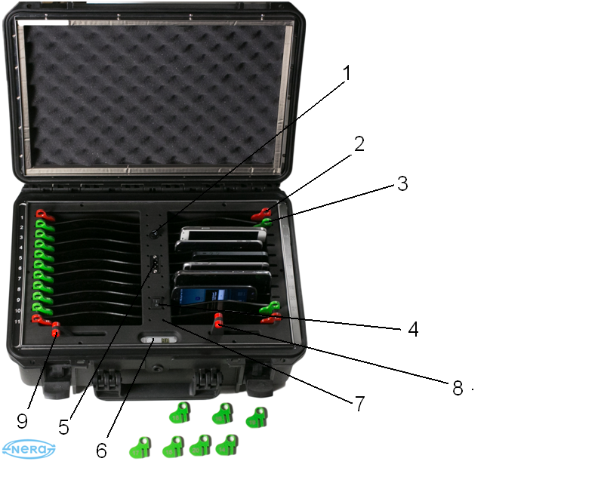
Рис.1

1.5. Маркировка и пломбирование
Все ячейки изделия промаркированы соответствующими порядковыми номерами.

1.6. Упаковка
Изделие размещено в ударопрочном кейсе, одновременно являющимся его упаковкой.

2. Использование по назначению
2.1. Эксплуатационные ограничения
Изделие не предназначено для работы в условиях повышенной концентрации пыли и брызг, во взрывоопасной или агрессивной среде, при интенсивных механических воздействиях.

2.2 Подготовка изделия к использованию
2.2.1. Откройте кейс. Убедитесь, что все жетоны находятся на соответствующих их номеру местах.
2.2.2. Включите изделие с помощью переключателя (рис.1, поз.4).
Удостоверьтесь, что аккумулятор изделия имеет достаточную емкость для нормальной работы. Для этого убедитесь, что на индикаторе заряда (рис. 1, поз.6) высвечивается значение не мене «10» (рис.2 ).

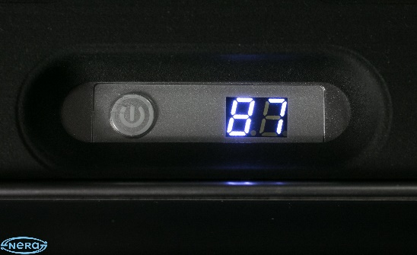

Рис.2
Если значение меньше «10», то проведите подзарядку аккумулятора в соответствии п.2.4.7. настоящего руководства по эксплуатации.

2.3. Указание мер безопасности
2.3.1. Устройство во время работы питается от встроенного аккумулятора с выходным напряжением 5В, поэтому не представляет опасности для обслуживающего персонала.
2.3.2. Для подзарядки аккумулятора используется электрическая сеть с напряжением 220В, 50Гц.
Для предупреждения поражения электрическим током следует сначала подключить шнур питания к изделию через разъем (рис.1 поз. 5), и только потом подключить изделие к электросети.
2.4. Использование изделия
2.4.1. Поставьте изделие на горизонтальную поверхность.
Откройте замки кейса и переведите верхнюю крышку в вертикальное положение (рис.1).
Включите изделие с помощью переключателя (рис.1, поз.4).
Убедитесь, что аккумулятор имеет достаточную емкость для нормальной работы (см .п. 2.2.2. настоящего руководства).
2.4.2. Переведите рычаг микролифта (рис. поз.9) в крайнее левое положение, а рычаг микролифта (рис.1, поз.8)- в крайне правое положение.
2.4.3. Выберите нужную вам ячейку, для чего удалите из соответствующей ячейки жетон с номером (рис. 3).

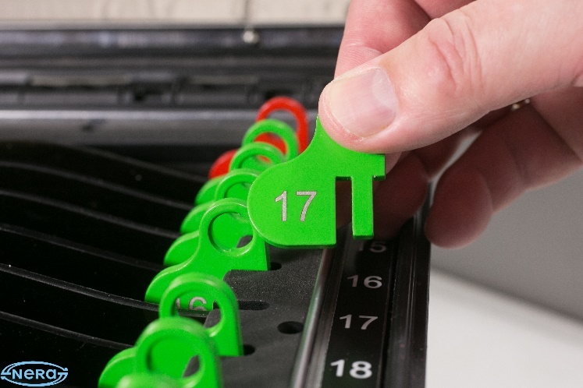

Рис. 3
Убедитесь, что светодиод, индицирующий работоспособность данной ячейки светится зеленым цветом.
Разместите в эту ячейку мобильный телефон.

Если светодиод ячейки светится красным цветом, то размещение телефона в этой ячейки не гарантирует защиту информации!

2.4.4. При необходимости размещения нескольких телефонов в изделии проделайте действия по п.2.4.3. для каждого размещаемого телефона.
2.4.5. Опустите верхнюю крышку и защелкните замки.
Изделие готово к работе.

Для обеспечения эффективной защиты информации от утечки по каналам сотовой связи необходимо, чтобы замки кейса всегда были защелкнуты!

2.4.6. После окончания работы необходимо выполнить следующие действия:
- отщелкнуть замки, открыть верхнюю крышку;
- для ячеек с номерами 1…11 перевести рычаг микролифта (рис.1, поз.9) в крайнее правое положение, тем самым вытолкнув телефоны из соответствующих ячеек;
- для ячеек с номерами 12…22 перевести рычаг микролифта (рис.1, поз.8) в крайнее левое положение, тем самым вытолкнув телефоны из соответствующих ячеек;
- вынуть телефоны, перевести рычаги микролифтов в исходные состояния (рычаг 9 – в кране левое положение, рычаг 8 – в крайне правое положение);
- выключить изделие переключателем (рис.1, поз.4);
- закрыть крышку, защелкнуть замки.
2.4.7. Для подзарядки аккумулятора необходимо выполнить следующие действия:
- отщелкнуть замки, перевести верхнюю крышку изделия в вертикальное положение;
- убедиться что питание изделия выключено (индикатор заряда (рис.1, поз. 6) не светится);
- подключить шнур питания к разъему (рис.1, поз.5) изделия;
- подключить изделие к электросети, убедиться, что индикатор заряда (рис.1, поз.6) светится;
- оставить изделие подключенным к электросети до тех пор, пока значение на индикаторе (рис.1, поз.6) не достигнет величины «100»;
- отключить изделие от электросети, вынуть шнур из разъема (рис.1, поз.5), закрыть крышку, защелкнуть замки.

3. Техническое обслуживание и текущий ремонт изделия
3.1 Техническое обслуживание
3.1.1. Изделие не требует специального технического обслуживания.

3.2 Ремонт
3.2.1. «Скат-22» является сложным высокотехнологичным изделием, поэтому его ремонт должен производиться технически подготовленным персоналом на предприятии-изготовителе.
3.2.2. Возможные неисправности и методы из устранения
Возможные при эксплуатации изделия «Скат-22» неисправности и способы их устранения, доступные пользователю, перечислены в таблице 1.
Таблица 1
Наименование неисправности, внешнее проявление | Вероятная причина | Способ устранения
1.При подключении изделия к электросети для подзарядки аккумулятора индикатор не светится | Нет напряжения питания | 1.Проверить предохранитель и заменить в случае неисправности  2.Проверить правильность установки шнура питания в соответствующий разъем.

4. Хранение
Изделие должно храниться в закрытом состоянии в складских помещениях при температуре от плюс 5°С до 40^{о}С и относительной влажности не более 80 % в нейтральной среде при отсутствии в воздухе агрессивных примесей.
Срок хранения изделия не более 24 месяцев.
Срок полезного использования 60 месяцев.

5. Транспортирование
Транспортировка изделия допускается в закрытом состоянии всеми видами наземного транспорта и в пассажирских салонах авиационного транспорта, при условии защиты от экстремальных воздействий (повышенной влажности, агрессивных газов и других вредных примесей, вызывающих коррозию).
Транспортирование допускается в закрытом состоянии при температуре окружающего воздуха от минус 20°C до 50°C и относительной влажности до 98 %.
После транспортировки при температурах ниже 5°С и выше 40°С изделие перед включением должен быть выдержан в нормальных климатических условиях:
- температура окружающего воздуха от плюс 15°С до плюс 30°С;
- относительная влажность воздуха от 45 % до 80 %;
- атмосферное давление от 645 мм рт. ст. до 795 мм рт. ст. два - три часа.

6. Утилизация
6.1. В связи с отсутствием сведений о драгоценных материалах и металлах в изделии и отсутствием комплектующих, содержащих опасные или ядовитые вещества, способные нанести вред здоровью человека или окружающей среде, по окончании срока службы изделия его утилизация может производиться по правилам утилизации общепромышленных отходов.
Специальных мер безопасности при утилизации не требуется.
6.2. В связи с тем, что изделие содержит Li-Ion аккумулятор, во избежание нежелательных последствий, использованные литиевые элементы подлежат сбору и транспортировке на специализированные предприятия, имеющие лицензию на утилизацию Li-Ion аккумуляторов.

СВИДЕТЕЛЬСТВО О ПРИЁМЕ.

Дата выпуска:________________________________

Заводской номер:___________________

Подпись ОТК_________________________________

